Дата: 21.04.2020
Кружок "Юный шахматист" 4 класс
Тема занятия: "Ценность фигур. Изменение ценности в зависимости от ситуации на доске."

Вся в квадратах – белых, чёрных –
Деревянная доска,
А ряды фигур точёных –
Деревянные войска.
Люди их передвигают,
Коротают вечера,
Люди в шахматы играют –
Интересная игра!
Здравствуйте, ребята!
О чем речь в загадке?
Конечно же это шахматы!
Сегодня мы с вами отправимся в новое путешествие по шахматному королевству.
Проведем Блиц – опрос.
- Сколько клеток на шахматной доске?
- Кто сконструировал шахматные часы?
- Как называется начало шахматной партии?
- Назовите литературное произведение, в котором героиня путешествует по шахматной доске.
- Заключительная часть шахматной партии.
- Как называется завершение шахматной партии без победителя.

Предлагаю Вам посмотреть мультфильм «Ежик шахматист».

Изучение нового материала.
Казалось бы, что можно уже начинать играть, но, как и в любой игре, в любом виде спорта есть свои тонкости, особенности. Давайте вместе постараемся разобраться в них. Пришла пора узнать ещё больше о правилах Страны черно- белых клеток.
Раз шахматы – это маленькая Страна, в которой своя жизнь, то обязательно должна быть и своя шахматная валюта. Деньги должны быть лёгкими и удобными.
Среди огромных фигур на доске не сразу и заметишь маленькие шахматные пешки. Но именно они приняты за единицу измерения ценности фигур.
Пешка – это 1 шахматный рубль (деревянный) на шахматной доске.
Так сколько стоят шахматные фигуры и как определить ценность шахматных короля, ферзя, ладьи, слона, коня и пешки? Во сколько же раз одна фигура слабее или сильнее другой?
Эти сведения будут вам полезны на первых порах.
С опытом вы поймёте, ценность каждой фигуры зависит от ситуации.
Ну а ценность короля трудно измерить, его нельзя потерять его надо охранять.
ЗАПОМНИ:
ОСНОВНУЮ РОЛЬ ИГРАЕТ В ШАХМАТАХ КОРОЛЬ.
КОРОЛЬ БЕСЦЕНЕН – ТАК И ЗНАЙ.
ПОГИБ КОРОЛЬ – ИГРУ ТЫ СДАЙ

Шахматные загадки.
- Стою на самом краю
Путь откроют – пойду.
Только прямо хожу,
Как зовут, не скажу.
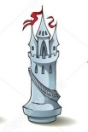
2) Не живёт в зверинце,
Не берёт гостинцы,
По косой он ходит,
Хоботом не водит.
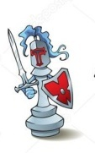
- Прыгнет Он. Подковы звяк!
Необычен каждый шаг:
Буква «Г» и так и сяк.
Получается зигзаг!
Интересны у него повадки
Необычны и смешны:
Притаится, словно в прятки,
Скакнет из-за спины.

4) Хоть важная фигура - трусливая натура,
И ходит лишь на клеточку одну.
Других фигур работа - лишь на него охота.
Его поймаю и закончу я игру.
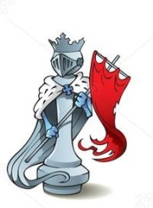
5) В начале боя встали в ряд
Все восемь маленьких солдат.
Когда свой первый ход свершают,
То через клеточку шагают,
Потом по клеточке одной
Едят врагов лишь по косой.
Они назад не отступают,
И в бой их первыми бросают.
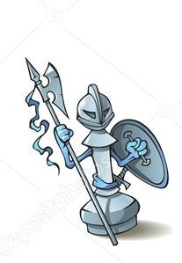

6) Фигура важная и сильная.
Всегда в красивом платье стильном.
Захочет, так пойдёт по вертикали.
Ну, а захочет, так и по горизонтали.
Её ходы не просто угадать -
И по диагонали может пошагать.

Необходимо прочитать текст, ответить на блиц-опрос и отгадать загадки . Выполненные задания отправить на электронную почту учителя ( sullerova-olga@yandex.ru) или ватсап

